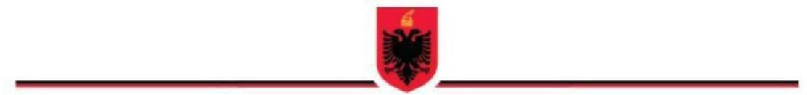
Formati Nr. 1

REPUBLIKA E SHQIPËRISË
BASHKIA ____________
INSPEKTORATI VENDOR

AUTORIZIM INSPEKTIMI

Nr. III/00000007/A Datë ___/___/______

Bazuar në nenin 27 të Ligjit nr. 10433, datë 16.06.2011 “Për inspektimin në Republikën e Shqipërisë” dhe Urdhrit të Kryetarit të Bashkisë nr._______, datë______

Të dhëna mbi subjektin e inspektimit:

Emri i subjektit: ________________________ NIPT: ______________________
Adresa/vendndodhja: ___________________________________________________

Përshkrim i objektit të inspektimit: (Sigurimi dhe zbatimi i dispozitave ligjore..............) ______________________________________________________________________________________________________________________________________________________

Inspektorët shtetëror të autorizuar për të kryer inspektimin:

1. _____________________ NUI: __________________

2. _____________________ NUI: __________________

si dhe persona të tjerë të autorizuar;

1. _____________________ NUI: __________________

2. _____________________ NUI: __________________

Kohëzgjatja e inspektimit: _________________________________________________
(Me selektim në sistem:1/2, 1 e ½ - 15 ditë)
______________________ _____________________
(ora, data e fillimit) (ora, data e përfundimit)

Vendi/vendet ku do të kryhet inspektimi (adresa/t): _______________________________

Njoftim paraprak i autorizimit subjektit të inspektimit: Po □ Jo □

Njoftimi paraprak i autorizimit nuk njoftohet për arsye: (neni 32 pika 2, shkronja a-d, gjenerohet nga sistemi. Në rastin e shkronjës a-, vendimi i mosnjoftimit paraprak motivohet, ndërsa në rastin e shkronjës b-, evidentohet përcaktimi i ligjit të posaçëm që lejon mosnjoftimin paraprak të inspektimit)”________________

KRYEINSPEKTOR VENDOR
_____________________________
Nënshkrimi, Vula e institucionit

